Devenez membre du SIMCA MATRA TALBOT CLUB
Affilié à la F.B.V.A. N° 115

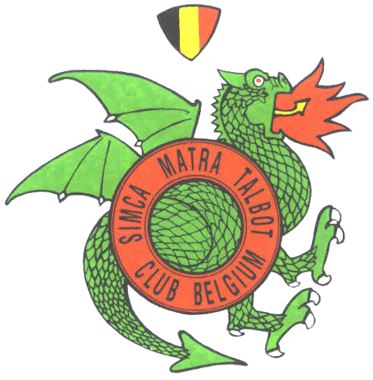

BULLETIN D’INSCRIPTION
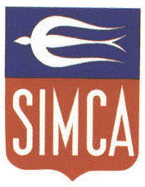


Le SIMCA MATRA TALBOT CLUB de BELGIQUE a pour but principal de réunir les propriétaires ou possesseurs de véhicules de ces marques

Nous espérons que vous serez aussi enthousiastes que nous. Il suffit de remplir le talon
ci-joint et de le renvoyer à

Francis CRULS Place du Millénaire 5 boite 302 1330 Rixensart
francis.cruls@skynet.be

PRINCIPALES ACTIVITES DU CLUB

- Conseils, aides techniques, recherches de pièces
- Stock de pièces (dans la mesure des disponibilités)
- Une revue trimestrielle
- Sites Internet
- Présence à plusieurs bourses belges
- ZOLDER : Classic Club Race
- Meetings nationaux et internationaux

Secrétaire Francophone Président Secretaris Nederlandstalig

Francis CRULS Fonny VAN VLIET Jean STRUYF
Place du Millénaire 5 Bte 302 J.B. Pittoorstraat 19 Averegtenlaan 55
1330 Rixensart 2110 Wijnegem 2220 Hallaar (Heist o/d Berg)
Tél/Fax: 02/657 33 93 Tél./Fax: 03/354 24 61 Tél./Fax : 015/242 103

francis.cruls@skynet.be matra530lx@skynet.be
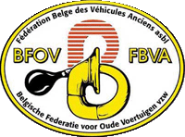


Le Club est membre de :

NOM : Marque :
Prénom : Type :
Adresse : Année de fabrication :
Code postal : Kms :
Localité : Etat : Concours
Téléphone : Fax : Bon
Email : Restauration
Cotisation annuelle : 30€ Virement sur compte SMT Club : 776-5919138-04

Wordt lid van de SIMCA MATRA TALBOT CLUB
Aangesloten bij het B.F.O.V lidnummer 115

INSCHRIJVINGSFORMULIER

DE SIMCA MATRA TALBOT CLUB BELGIE heeft als doel de eigenaars en liefhebbers van deze merken samen te brengen.

Als u even enthousiast bent als ons, gelieve onderstaande strook in te vullen en te verzenden naar :

Jean STRUYF Averegtenlaan, 55 2220 Hallaar (Heist o/d Berg)
matra530lx@skynet.be
VOORNAAMSTE ACTIVITEITEN

- Technische bijstand + zoeken van onderdelen
- Onderdelenstock (beperkt aanbod)
- Driemaandelijks clubblad
- Info op Internet
- Beurzen in België
- ZOLDER : Classic Club Race
- Deelname aan nationale en internationale meetings

Secrétaire Francophone Voorzitter Secretaris Nederlandstalig

Francis CRULS Fonny VAN VLIET Jean STRUYF
Place du Millénaire 5 Bte 302 J.B. Pittoorsstraat 19 Averegtenlaan 55
1330 Rixensart 2110 Wijnegem 2220 Hallaar (Heist o/d Berg)
Tél/Fax: 02/657 33 93 Tel./Fax: 03/354 24 61 Tel./Fax : 015/242 103
francis.cruls@skynet.be matra530lx@skynet.be

Lid van :

Naam : Merk :
Voornaam : Type :
Adres : Bouwjaar :
Postnummer : Kms :
Gemeente : Staat : Uitstekend
Tel.: Fax : Goed
Email : Restauratie
Jaarlijks lidgeld: 30€ Storting op rekening SMT Club : 776-5919138-04

